Trường Đại Học Công Nghệ Thông Tin

*****

Báo Cáo Tiến Độ Lần 1

Môn Truy Vấn Thông Tin Đa Phương Tiện



Nguyễn Ngọc Thừa – 15520859

Trần Minh Thuận – 15520863

Đinh Nguyễn Tiến Đạt - 15520099

**I. Yêu Cầu Bài Toán**

- Bài toán tìm kiếm tập các ảnh có thông tin liên quan đến một bức ảnh input đầu vào từ tập dữ liệu(dataset) cho trước.

- Input: là một ảnh đầu vào cần tìm kiếm.

- Output: một danh sách các tên file ảnh có chứa thông tin liên quan đến ảnh input đầu vào.

**II. Các Phương Pháp Được Áp Dụng**

- Thuật toán nhận diện và mô tả đặc trưng cục bộ [Scale-invariant feature transform(SIFT).](https://en.wikipedia.org/wiki/Scale-invariant_feature_transform)

- Mô hình truy xuất thông tin Bag of Words

- Phương pháp gôm cụm Kmeans

- Phương pháp Inverted index

- Độ đo sự tương đồng Cosin

**III. Bộ Dữ Liệu**

- Bộ dữ liệu được sử dụng để test hệ thống là German Traffic Sign Benchmarks bao gồm 900 ảnh.

-http://benchmark.ini.rub.de/?section=gtsdb&subsection=dataset

**IV. Các Bước Thực Hiện**

-Load toàn bộ tập ảnh từ dataset.

-Tính đặc trưng cục bộ (SIFT) cho toàn bộ tập ảnh.

-Phân n cụm(n word) cho toàn bộ các đặc trưng thu được ở trên với KMeans.

-Xây dựng tập vocabulary từ n word thu được ở trên.

- Với từng file ảnh tính đặc trưng cục bộ cho ra m đặc trưng

- Với từng đặc trưng trong m đặc trưng thu được ở trên phân nó vào một trong n cụm của tập vocabulary. Khi đó với mỗi ảnh ta lập được một vector thể hiện tần số xuất hiện của từng word(bag of word)

- Thành lặp inverted index thể hiện sự liên hệ của từng file ảnh với các cụm.

- Với ảnh query ta cũng thực hiện như các bước trên: tính đặc trưng cục bộ → phân từng đặc trưng thu được vào từng cụm → vector thể hiện số lượng đặc trưng tương ứng với từng cụm (query vector)

- Từ inverted index → các file cần so sánh.

- Tính sự tương đồng giữa query vector và vector của từng file → n file có độ tương đồng cao nhất.

**V. Code**

-Tính toán đặc trưng cục bộ SIFT

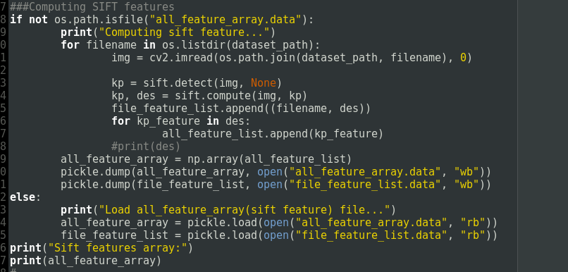

-Phân cụm các đặc trưng

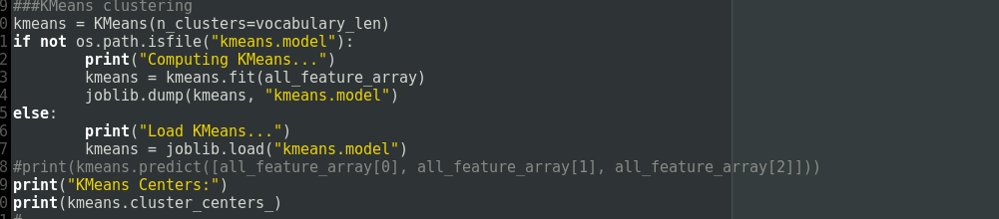

-Tính toán các vector tần số

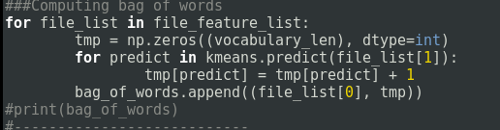

-Xử lý ảnh đầu vào và tính toán đưa ra kết quả

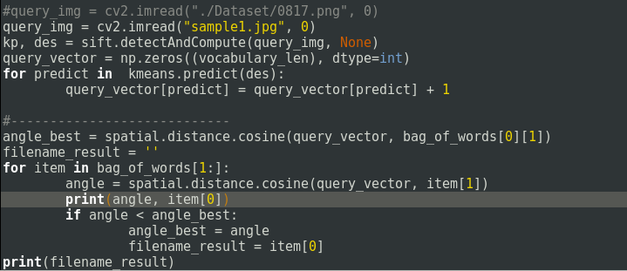

**VI. Kết Quả Thu Được Sơ Bộ**

- Cho ảnh query là ảnh trong tập dataset. Kết quả: cho kết quả chính xác 100%.

- Cho ảnh query là một phần cắt ra từ một file ảnh trong dataset. Kết quả: cho kết quả tương đối chính xác 70% phụ thuộc vào kích thước ảnh được cắt ra.

- Cho ảnh query là một ảnh ngoài dataset. Kết quả: cho kết quả không ổn định.